**TÀI LIỆU MÔ TẢ NGHIỆP VỤ**

Chức năng : Thêm phim mới

Người viết tài liệu: Đỗ Nguyễn Lan Anh

|  |  |  |
| --- | --- | --- |
| Lần thay đổi | Ngày thay đổi | Người thay đổi |
| 1 | 9/4/2019 | Đỗ Nguyễn Lan Anh |
|  |  |  |

**LỊCH SỬ THAY ĐỔI**

I, Mô tả chung về module

1, Tên project: MovieTicket

2, Tên module: Thêm phim mới

3, Mô tả chức năng: Trang dành cho nhân viên rạp, cho phép nhân viên rạp đăng nhập bằng tài khoản loại 01 và thêm phim mới

4, Yêu cầu đặc biệt: Cần đăng nhập bằng tài khoản loại 01 mới truy câp được layout và thêm phim

4, Mô tả các thành phần (Từ trên xuống dưới)

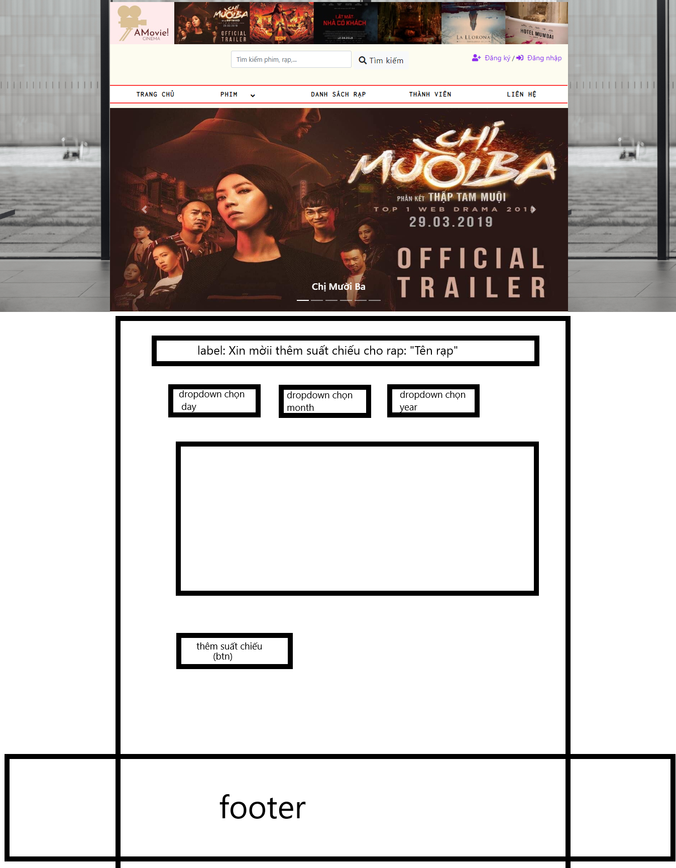

**Chú ý: Bỏ 3 ô chọn ngày**

II, Mô tả các trường

|  |  |  |  |
| --- | --- | --- | --- |
| Tên trường | Field trong CSDL | Loại DOM | Validate |
| Tên rạp | TenRap | span | Lấy từ thông tin đăng nhập:  MaTK -> MaRap -> TenRap |
| Ảnh đại diện | Avatar | img | Front-end chỉ làm một ô div có border. Back-end lập trình cho phép up ảnh và lưu đường dẫn của ảnh vào DB |
| Tên phim | TenPhim |  | Test xem tên phim đã tồn tại hay chưa |
|  | MaPhim |  | Lấy từ tên phim |
|  | NgayChieu |  | Lấy dữ liệu từ ô dropdown trên |
| Thể loại | TheLoai | Dropdown  **multiple** | Kinh dị, Hài hước, Hành động, Tình cảm, Tâm lý gia đình, Học đường, Viễn tưởng |
| Thời Lượng | ThoiLuong | 1div inline gồm 2 ô input small |  |
| Tóm Tắt | TomTat | Text area |  |
| Giới hạn tuổi | GioiHanTuoi | radio | 2 giá trị: “Có” , “Không” |
| Ngày bắt đầu | NgayBatDau | Input date | Validate lớn hơn hoặc bằng ngày hiện tại |
| Ngày kết thúc | NgayKetThuc | Input date | Validate lớn hơn ngày bắt đầu |
| Thêm phim |  | btn | Kiểm tra các điều kiện => Lưu phim vào DB |